МИНИСТЕРСТВО ОБРАЗОВАНИЯ И НАУКИ РОССИЙСКОЙ ФЕДЕРАЦИИ
федеральное государственное бюджетное образовательное учреждение
высшего образования
«УЛЬЯНОВСКИЙ ГОСУДАРСТВЕННЫЙ ТЕХНИЧЕСКИЙ УНИВЕРСИТЕТ»

Факультет инженерно-экономический
Кафедра «Экономика и организация производства»
Дисциплина «Экономика и организация предприятия»

РЕФЕРАТ

Тема____________________________________________________________
__________________________________________________________________

Выполнил студент ___________________ /___________________________/
подпись инициалы, фамилия

Курс________________________ Группа_____________________

Направление/ специальность_____________________________________________

Руководитель доцент, канд. экон. наук
Рогова Татьяна Николаевна

Дата сдачи:
«____»_________________20____г.

Дата защиты:
«____»________________20____г.

Оценка: ______________________

Ульяновск
2017 г.
СОДЕРЖАНИЕ

Введение…………………………………………………………………………. | 3
I. Методологические вопросы изменения и оценки влияния научно-технического уровня производства на эффективность труда………………... | 5
1.1Содержание основных понятий исследуемой проблемы ……………… | 5
1.2 Пути повышения производительности труда и оценка научно-технического производства……………………………………………………... | 10
II. Анализ научно-технического уровня производства и его влияние на показатели производительности труда и эффективности............................. | 12
2.1 Оценка и анализ уровня организации производства во взаимосвязи с показателями производительности труда и управления…………………... | 12
2.2 Основные проблемы повышения производительности и эффективности труда в современных экономических условиях………………………….. | 14
III. Пути сравнения производительности труда на основе роста научно-технического уровня производства………………………………………… | 18
3.1 Пути усиления влияние научно-технического уровня производства на эффективность труда……………………………………………………………. | 18
3.2 Совершенствование планирования научно-технического уровня производства………………………………………………………………………… | 21
Заключение............................................................................................................. | 22
Список литературы ............................................................................................... | 23

Введение
Термин «Экономика» берет свое начало от двух греческих слов, которые обозначают дом (хозяйство) и учение (знание; закон, порядок) т. е. хозяйство, которое надлежит вести в соответствии с принятым порядком, по определенным нормам и законам; искусство управления организации предпринимательства.
Актуальность темы исследования. Экономический рост компании можно обеспечить как за счет привлечения дополнительных ресурсов (оборотных, основных, трудовых), так и за счет роста производительности и на ее основе повышение производственной активности. Актуальным является, конечно, путь привлечения дополнительных ресурсов развития. На современном этапе развитии промышленности важнейшей составляющей экономического роста становится производительность, т.к. она оказывает прямое влияние на производстве иную активность предприятия.
Однако здесь возникают трудности и проблемы, как оценки производительности, так и определения влияния роста производительности на производственную активность.
В мировой практике и теории существует большое разнообразие методов измерения и оценки производительности. Ни один из методов оценки производительности не является в настоящее время доминирующим и общепризнанным в качестве стандартного. Каждый из них имеет как достоинства, так и недостатки, что затрудняет процесс оценки и управления производительностью.
Исследования свидетельствуют о многогранности и сложности проблемы управления производительностью. Одной из таких проблем является фактор управления производственной активности предприятия. Данная проблема определила выбор темы.
Цель реферата – Изучить оценивание возможности повышения производственной активности за счет роста производительности, что повысит обоснованность планирования темпов экономического роста предприятия за счет интенсивных факторов научно-технического уровня производства.
Исходя из цели исследования, ставятся и решаются следующие основные задачи:
1) исследование сущности и определение понятия «научно-технический уровень производства»;
2) исследование значения повышения научно-технического уровня производства для роста производительности труда и повышения эффективности экономики;
3) характеристика современного состояния планирования внедрения научно-технических достижений в производство;
4) Пути повышения производительности труда и оценка научно-технического производства;
5) Проблемы повышения производительности и эффективности труда в современных экономических условиях;
Объектом исследования является научная и инновационная деятельность России.
Предметом исследования является показатели производительности труда и эффективности экономики в связи с внедрениями инноваций на предприятиях.

I. Методологические вопросы измерения и оценки влияния научно — технического уровня производства на эффективность труда.
1. 1 Содержание основных понятий исследуемой проблемы.
Важнейшим фактором повышения эффективности общественного производства является научно-технический прогресс, увеличение масштабов практического использования его достижений в народном хозяйстве. Планомерное совершенствование материально-технической базы производства на основе достижений научно-технического прогресса предполагает обязательное измерение уровня ее технического и организационного состояния.
Наука, техника и производство – единая развивающаяся во времени система, которая управляется и планируется в качестве единого целого. Нормами проявления научно-технического прогресса в производстве является создание и внедрение новой техники, прогрессивной технологии, качественно новых продуктов труда, совершенствование организации труда, производства и управления, направленные на обеспечение неуклонного подъема экономики страны и народного благосостояния. Возникает качественно новая задача планирования научно-технического прогресса на уровне предприятий, объединений и отраслей, обеспечения его устойчивого роста, а также комплексного подхода к разработке плановых заданий по научно-техническому развитию производства.
В результате трудовой деятельности производятся товары и услуги, которые характеризуются, во-первых, издержками производства, или себестоимостью, во-вторых, рыночной стоимостью. Соотношение этих двух величин по каждому виду товаров и услуг, умноженных на их объём, определяет прибыльность.
Результативность производства может быть измерена также путём сопоставления его объёмов со стоимостью основных производственных фондов предприятия, занятого выпуском этой продукции. Такой показатель называется фондоотдачей.
Каждое предприятие отличается определённым уровнем производительности труда, который может повышаться или понижаться в зависимости от различных факторов. Непременным условием развития производства служит рост производительности труда. Он является выражением всеобщего экономического закона, экономической необходимостью развития.
Повышение производительности труда заключается в том, что доля затрат живого труда в продуктах уменьшается, а доля затрат прошлого труда - увеличивается, но при этом общая сумма труда, заключённая в каждой единице продукта, уменьшается. При этом на уровень производительности труда оказывает научно-технологическое состояние производства.
Так же существует экстенсивная характеристика труда, которая отражает степень использования рабочего времени и его продолжительность в смену при постоянстве других характеристик. Пределом использования этого труда будет максимальное использование рабочего времени в пределах законодательно установленного рабочего дня.
Производительность труда – показатель экономической эффективности трудовой деятельности работников. Она определяется отношением количества выпущенной продукции или услуг к затратам труда т. е. выработкой на единицу затрат труда. От уровня и динамики производительности труда зависят развитие общества и уровень благосостояния всех его членов.
Уровень производительности труда характеризуется двумя показателями: выработка продукции в единицу времени (прямой показатель) и трудоемкость изготовления продукции (обратный показатель).
Зависимость между снижением трудоемкости (ДТ) и ростом выработки (ДП) определяется по формулам:
ДТ = [ДП / (ДП + 100)] * 100 (1.1)
ДП = [ДТ / (100 — ДТ)] * 100 (1.2)
Выработка продукции в единицу времени — наиболее распространенный и универсальный показатель производительности труда. Рост производительности труда на предприятиях проявляется в виде:
- увеличения массы продукции, создаваемой в единицу времени при неизменном её качестве;
- повышения качества продукции при неизменной её массе, создаваемой в единицу времени;
- сокращения затрат труда на единицу производимой продукции;
- сокращения времени производства и обращения товаров;
Существует также понятие эффективности труда. Она шире, чем производительность, и включает кроме экономического (производительность труда) ещё психофизиологический и социальный аспекты. Психофизиологическая эффективность труда определяется воздействием трудового процесса на организм человека. Отсюда вытекает и понятие социальной эффективности труда, которое включает требования гармоничного развития личности каждого работника, повышение его квалификации и расширение производственного профиля, формирование позитивного социального климата в трудовых коллективах, усиление социально-политической активности и совершенствования всего образа жизни.
Если указанные требования не соблюдаются, то неизбежно снижаются и темпы роста производительности труда. Так, неблагоприятные санитарные и вредные для здоровья условия труда вызывают потери рабочего времени в связи с заболеваемостью, предоставлением дополнительных отпусков, сокращение самого активного периода трудовой деятельности человека. Негативные социальные взаимоотношения в трудовых коллективах могут также существенно снизить производительность труда при прочих равных условиях его организации.
Итак, эффективность труда обусловливается его производительностью в их тесной взаимосвязи, что необходимо постоянно учитывать при определении факторов и резервов роста производительности труда.
Большое значение, которое имеет рост производительности труда для отдельных предприятий и всего общества, делает необходимым изучение всех факторов, влияющих на уровень производительности труда.
Факторы – это силы, причины, внешние обстоятельства, воздействующие на какой-либо процесс или явление.
В зависимости от степени и характера влияния на уровень производительности труда факторы можно объединить в три группы: материально-технические, организационно-экономические и социально-психологические.
Материально-технические факторы связаны с использованием новой техники, прогрессивной технологии, новых видов сырья и материалов.
Решение задач совершенствования производства достигается путём:
- модернизации оборудования;
- замены морально устаревшего оборудования новым, более производительным;
- внедрения новых прогрессивных технологий;
- использования новых видов сырья, прогрессивных материалов, и другими мерами.
Научно-технический прогресс – главный источник всестороннего и последовательного роста производительности. Поэтому для использования в производственном процессе достижений научно-технического прогресса в современных условиях требуется направление инвестиций в первую очередь на реконструкцию и техническое перевооружение действующих производств, внедрение прогрессивных технологий и новейшей техники, повышение доли затрат на активную часть основных производственных фондов- машин, оборудования.
Комплекс материально-технических факторов и их влияние на изменение производительности труда можно охарактеризовать следующими показателями:
- энерговооружённостью труда – потреблением всех видов энергии на одного промышленного рабочего;
- электровооруженность труда – потреблением электроэнергии на одного промышленного рабочего;
- технической вооружённостью труда – объёмов основных производственных фондов, приходящихся на одного работника;
- уровнем механизации и автоматизации – долей рабочих, занятых механизированным и автоматизированным трудом;
Важный материально-технический фактор - повышение качества продукции, удовлетворение общественных потребностей меньшими затратами средств и труда, потому что изделия лучшего качества заменяют большее количество изделий низкого качества. Повышение долговечности изделий равнозначно дополнительному увеличению их выпуска.
Для использования резервов на предприятиях разрабатывают планы организационно - технических мероприятий, в которых указывают виды резервов роста производительности труда, мероприятия по их реализации, планируемые затраты на это, сроки проведения работ, ответственных исполнителей.
Пути повышения производительности труда:
Важным этапом аналитической работы на предприятии является поиск путей для повышения производительности труда, которые можно классифицировать следующим образом:
- Повышение технического уровня производства в результате механизации и автоматизации производства; внедрения новых видов оборудования и технологических процессов; улучшения конструктивных свойств изделий; повышения качества сырья и применение новых конструктивных материалов;
- Улучшение организации производства и труда путем повышения норм труда и расширения зон обслуживания; уменьшение числа рабочих, не выполняющих нормы; упрощение структуры управления; механизация учетных и вычислительных работ; повышение уровня специализации производства;
Снижение темпов роста производительности труда отрицательно сказывается практически на всех сторонах производственно-хозяйственной деятельности предприятия, что наглядно демонстрирует «ловушка производительности»

Медленный рост (падение)
Производительности труда
Повышение цен
Запаздывание
накопления капитала

Снижение
производства
Повышение затрат

<<Вялый сбыт>>

Рис. 2 «Ловушка производительности»

В условиях развитой экономики главным фактором развития, следовательно, и роста производительности труда является наука, то есть использование её результатов в совершенствовании средств, процессов и организации производства. Но, являясь могучим фактором роста производительности труда, наука, как сфера трудовой деятельности, нуждается в эффективном управлении.
Проблемой также является процесс объединения усилий науки и практики по повышению производительности (результативности) труда. Этот процесс реализуется в научно-технических нововведениях.
Технико-экономический уровень производства учитывает экономические и социальные результаты использования достижений научно-технического прогресса в производстве, выражает отдачу ресурсов, т. е. его экономическую эффективность. Причем он отражает ту часть прироста эффективности производства, которая обусловливается научно-техническим прогрессом, потому что на конечные результаты производственно-хозяйственной деятельности предприятий, объединений помимо научно-технического прогресса будет расти в результате расширения масштабов интенсификации общественного производства.
Итак, категория научно-технического уровня производства отлична от категории технико-экономического уровня. Научно-технический и организационный уровни производства, хотя и представляют собой взаимосвязанные статистико-экономические категории, но им присуще различное содержание, что и обусловливает правомерность их самостоятельного анализа. Если научно-технический уровень производства определяет возможности и степень использования научно-технических достижений, то организационный уровень характеризует общественные условия реализации этих возможностей.
1.2 Пути повышения производительности труда и оценка научно-технического производства.

Производительность показывает, насколько эффективно работает организация; как она использует свои ресурсы, как правило, ограниченные: какова эффективность системы управления; какова квалификация работников и их мотивация к труду; какие технологии и методы работ она использует и многое другое, т.е. производительность оказывает прямое влияние на деловую активность предприятия. Однако, для управления производительностью необходим методический механизм оценки этого влияния и возможность планирования этого воздействия. В практической деятельности наблюдается отсутствие единого подхода к созданию такого механизма. Это обусловлено объективными трудностями.
В мировой практике и теории существует неоднозначность подходов к определению, оценке и измерению производительности.
Множество точек зрения на эту проблему можно свести к следующим:
- измерение и оценка научно-технического уровня производства с помощью системы частных показателей;
- использование обобщающего показателя, получаемого на основе системы частных показателей;
- характеристика научно-технического уровня на базе одного синтетического показателя.
Из рассмотренных подходов к измерению и оценке производительности труда, можно заключить следующее:
1. Действующие методики уделяют гораздо большее внимание затратам труда живого (численность работающих) и гораздо меньше таким составляющим, как материалы, основной капитал, знания.
2. Существует тенденция ограничиваться одним показателем, например, выпуском продукции на одного работающего. Нет системы показателей, которая отражала бы все стороны деятельности предприятия,
В современных условиях рыночной экономики организациям необходимы разработка и проведение мероприятий в области оценки производительности, которые учитывали бы все факторы (труд, капитал, материалы и энергию) и были бы тесно связаны с системой финансового планирования, финансирования, системой мотивации. Такой подход даст инструмент для управления производительностью.
Необходимо отметить, что в экономической теории и на практике «эффективность» использовалась как понятие, а «производительность труда» как численный показатель, с помощью которого выражается эффективность, отсюда вытекает необходимость ввести систему показателей, характеризующих производительность одного, нескольких или всех видов ресурсов.
Частные показатели производительности:
- Многофакторные показатели производительности
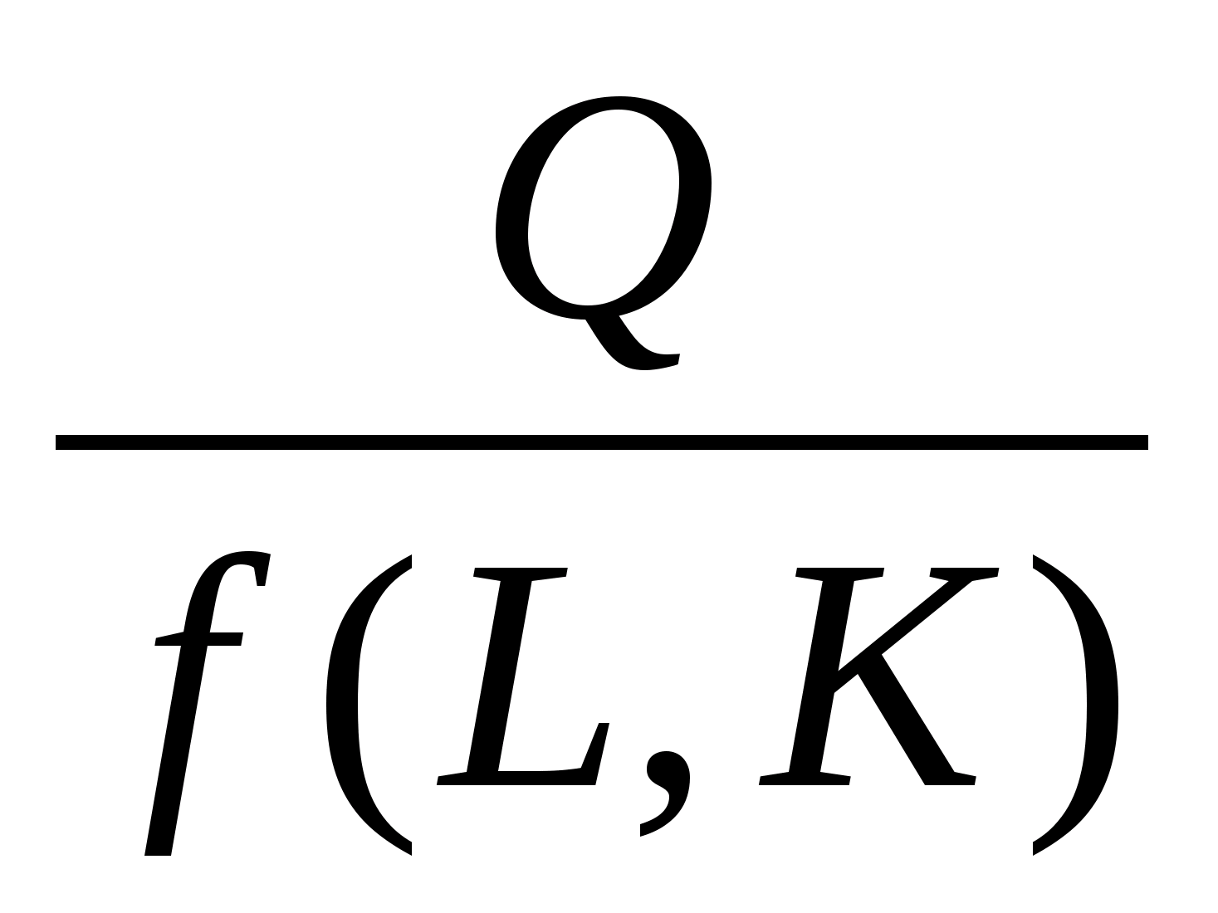
(1.3)
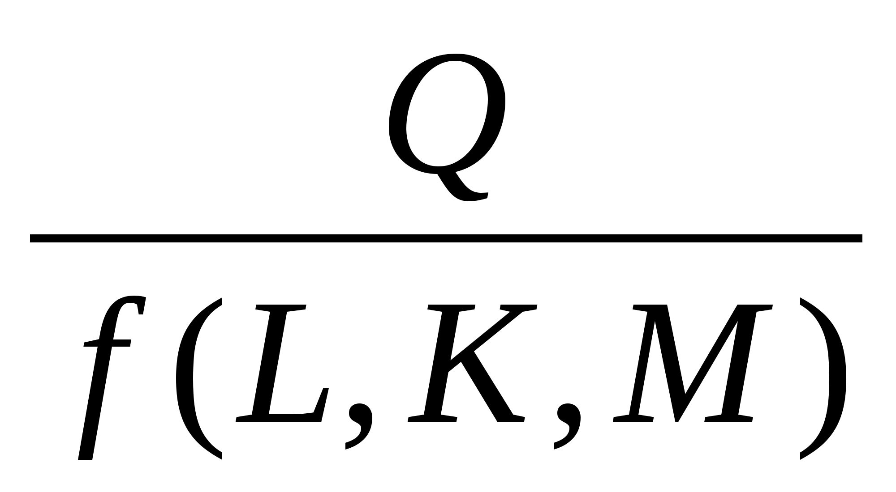
- Общие показатели производительности

( (1.4)
где Q - выпуск продукции;
L - затраты живого труда;
K - основные фонды;
M - материальные затраты;
Метод измерения и оценки на основе системы частных показателей с дальнейшим сведением их в обобщающий, с использованием экономико-математических методов позволит:
- измерять научно-технический уровень производства в целом и по отдельным составляющим /выпускаемой продукции, средствам труда, предметам труда, применяемым технологическим процессам, научно-исследовательской и опытно-конструкторской базе производства;

- проводить экономический анализ достигнутого уровня и определять направления его совершенствования;
- планировать рост научно-технического уровня производства;
- выявить взаимосвязь частных показателей и составляющих с показателями экономической эффективности производства;
- выяснить причины отставания и меры преодоления отставания отдельных предприятий по научно-техническому уровню от лучших в отрасли.
II. Анализ научно-технического уровня производства и его влияние на показатели производительности труда и эффективности.
2.1 Оценка и анализ уровня организации производства во взаимосвязи с показателями производительности труда и управления.
Для производственно-хозяйственной деятельности промышленных предприятий техническая сторона производства, уровень развития техники и технологии, опытно-конструкторской и научно-исследовательской базы играет первостепенное значение. Научно-технический уровень производства обусловливает экономическую эффективность производства предприятия, уровень основных показателей его деятельности.
Важнейшими показателями научно-технического уровня производства являются показатели уровня прогрессивности средств труда. Для их характеристики рассчитываются следующие показатели:
- показатели технологической структуры;
- показатели, характеризующие изменение возрастного состава оборудования;
- показатель износа основных фондов;
- удельный вес основных фондов по охране окружающей среды;
- коэффициенты сменности работы оборудования и использования оборудования;
- количество автоматического оборудования;
- фондоотдача, фондовооруженность, фондоемкость.
При анализе показателей структуры основных фондов следует учитывать, что хотя они представляют собой совокупную потребительную стоимость, их элементы играют в процессе производства неодинаковую роль, выступая при этом в различной материально-вещественной форме.
Основные производственные фонды по роли их в процессе производства подразделяются на активную и пассивную части. К активной части относятся прежде всего силовые и рабочие машины и оборудование, приборы, инструменты и т.п., от применения которых непосредственно зависит увеличение выпуска продукции в целом и в расчете на одного работника. К пассивной - относятся здания, сооружения, передаточные устройства и т.п., то есть те основные фонды, которые не оказывают прямого воздействия на процесс труда и уровень его производительности. По соотношению удельного веса этих групп основных фондов можно в определенной степени судить об уровне прогрессивности основных фондов и научно-техническом уровне в целом.
Несвоевременная замена морально устаревших машин и оборудования ведет к увеличению количества морально устаревших машин и оборудования. А это значит ухудшаются экономические показатели, отвлекаются большие трудовые ресурсы, увеличиваются затраты на ремонт, проводимый часто на низком техническом уровне.
Анализ уровня прогрессивности, используемых средств труда должен быть дополнен анализом изменений показателей фондоотдачи и фондовооруженности труда в динамике. Показатель фондовооруженности труда должен быть дополнен расчетом его по активной части основных фондов.
Одним из основных показателей, характеризующих как эффективность всего производства, так и эффективность использования и уровень технического состояния средств труда, является показатель фондоотдачи.
Высокие темпы научно-технического прогресса обусловливают и высокие темпы роста основных фондов, опережающие рост производительности труда и производства продукции. При неэффективном использовании основных производственных фондов нельзя считать обоснованным рост фондоемкости продукции, так как динамика ее зависит не только от количества вновь вводимых основных фондов, но и от уровня их эксплуатации и от того, насколько высокопроизводительна новая техника. Неэффективное использование основных фондов приводит в результате к снижению производительности труда, повышению себестоимости продукции, снижению рентабельности производства, снижению темпов роста производства продукции. При этом снижается уровень развития технической базы предприятия и научно-технический уровень производства в целом.
Технология представляет собой целесообразный способ соединения орудий труда с предметами труда и реализуется в конечной продукции. Применяемые технологические процессы значительно влияют на качество продукции. Поэтому характеристика применяемой технологии, степени ее прогрессивности и соответствия последним достижениям науки и техники, занимает особое место в характеристике научно-технического уровня производства предприятия. Применение прогрессивных тех-процессов, их постоянное совершенствование является одним из главных источников экономии материалов и снижения трудоемкости, фактором увеличения выпуска продукции, одним из резервов повышения эффективности работы любого предприятия (объединения).
Для анализа уровня прогрессивности применяемых технологических процессов рассчитываются следующие показатели
- степень охвата рабочих механизированным трудом, в том числе по видам производств;
- коэффициент механизации производства, в том числе по видам производств;
- коэффициент автоматизации парка оборудования;
- количество поточно-механизированных и автоматизированных линий.
Наиболее простым и распространенным показателем уровня механизации является показатель - степень охвата рабочих механизированным трудом. Рассчитывается он как отношение численности рабочих занятых механизированным трудом, к общей численности рабочих. Он может быть рассчитан как для основного, так и вспомогательного производства.
Необходимо сделать вывод, что для повышения научно-технического уровня производства предприятия в целом и поддержания его на должной высоте необходима, прежде всего, механизация вспомогательных работ, где еще широко используется ручной труд. И, прежде всего, комплексная механизация производства, касающаяся преимущественно новых технологических процессов, так как здесь она дает при полной загрузке производственных мощностей значительный рост научно-технического уровня и, следовательно, эффективности производства, благодаря увеличению производительности машин и оборудования, как за счет прогрессивных техпроцессов, так и за счет исключения человека из непосредственного участия в производственном процессе.
Все составляющие научно-технического уровня производства находятся в тесной взаимосвязи и взаимодействии, и изменение уровня одной из них влечет за собой изменение других. Снижение уровня развития научно-исследовательской базы на заводе, недостаточно высокий уровень технологии повлиял на технический уровень и качество продукции, степень развития средств и предметов труда.
2.2 Основные проблемы повышения производительности и эффективности труда в современных экономических условиях.
Повышение производительности представляет собой не что иное, как процесс изменений, и как всякий процесс, он требует управления, а, следовательно, и стратегического подхода. Изменения касаются всех основных организационных составляющих, включая структуру кадров, занятость, квалификацию, технологию, оборудование, продукцию рынки сбыта.
Процесс управления производительностью включает следующие этапы:
- измерение и оценку достигнутого уровня производительности
- анализ факторов и резервов роста производительности;
- организация мотивационных процессов;
- планирование повышения производительности на основе информации, полученной в процессе измерения и оценки;
- реализация процесса повышения производительности и контроль;
- измерение и оценка результатов повышения производительности.
Прежде всего, дадим определение терминов, используемых в этом параграфе.
Затраты – любые контролируемые факторы или виды ресурсов, которые приобретаются из внешней среды в разных количествах и разного качества (например, энергия, труд, материалы, капитал и информация).
Процесс – изменение или преобразование формы, свойств, функций и характеристик видов ресурсов для получения продукции (например, обработка, обучение, переработка).
Продукция – любые факторы или виды ресурсов, которые являются результатом преобразований и предназначены для продажи или поставки во внешнюю среду (например, товары и услуга).
Результаты – итоги продажи или поставки продукции во внешнюю среду. Результаты могут быть, как положительные: прибыль, выручка, удовлетворенность покупателя, финансовая устойчивость, социальные выгоды, занятость, так и отрицательные: финансовые потери, безработица, социальные последствия.
Управление производительностью – это процесс стратегического, тактического и оперативного планирования, постоянною контроля и коррекции реализации плана повышения производительности.
Повышение производительности – результат управления и вмешательства в процессы преобразования, труда и принятия решений. Повышение производительности произойдет при выполнении любого из перечисленных ниже условий;
1. Объем реализованной продукции (выручка) растет, затраты - уменьшаются;
2.Выручка растет, затраты остаются неизменными; С = const
3. Выручка растет, затраты растут, но более низкими темпами;
4. Выручка остается неизменной, затраты сокращаются ;
5. Выручка сокращается, затраты сокращаются, но более быстрыми темпами
Известно, что основные функции менеджмента связаны с планированием (определение целей деятельности организации и постановка задач), организацией (постановку и группировка задач), контролем (наблюдение за деятельностью для направления движения к цели и внесение корректив) и мотивацией (оказание влияния на исполнителей в целях побуждения их на достижение целей организации). При этом плавной функцией кроме перечисленных является принятие рациональных управленческих решении. Надежность управленческих решений зависит от качества исходной информации, а также от используемых показателей производительности, которые являются индикаторами управления,
К основным проблемам управления производительностью можно отнести следующие:
1.Узловой проблемой управления производительностью является отсутствие однозначности оценки производительности, отсюда возникает необходимость разработки методики измерения и оценки производительности для принятия управленческих решений.
2. На величину производительности оказывают влияние множество факторов. Поэтому при управлении производительностью возникает проблема выявления, систематизации, разграничения внешних и внутренних факторов, определения степени их влияния на производительность.
3. Одной из острых проблем управления производительностью является неадекватность действующих систем мотивации персонала (а зачастую их отсутствие) условиям работы предприятия. Для обеспечения успеха организации системы мотивации необходимо учитывать выявленные факторы, воздействующие на производительность.
4. Для эффективного управления предприятием необходимо ориентироваться на установленные тактические и стратегические цели, Отсюда возникает проблема выявления функционально-целевой направленности производительности и создания соответствующей методики оценки производительности как для текущих, так и для перспективных целей.
5. Для обеспечения синхронизации и гармоничности взаимодействия процессов на предприятии возникает проблема определения уровня согласованности темпов роста производительности по технологической цепочке, а также по ресурсным, технологическим и рыночным факторам.
6. Важной проблемой является отсутствие в управлении учета связи между изменением производительности и производственной активностью предприятий. Рост производственной активности может произойти как за счет интенсивного, так и за счет экстенсивного использования ресурсов, С позиции повышения производительности интерес представляет реализация преимущественно интенсивных факторов роста производственной активности. Поэтому одной из проблем является управление производственной активностью на основе роста производительности компании,
7. Появление информационных и компьютерных технологий способствует росту производительности в ряде сфер деятельности. В условиях информатизации и автоматизации процессов для управления производительностью возникает проблема разработки соответствующей системы информационного обеспечения, которое требует четкой постановки задачи и определения взаимосвязей между производительностью и факторами, воздействующими на нее, также возникает проблема получения достоверной информации для формирования базы данных и прогнозирования роста производительности.
Решение возникающих проблем управления производительностью требует разработки соответствующей методической и научной базы для формирования инструментов управления.
III.Пути сравнения производительности труда на основе роста научно-технического уровня производства.
3.1 Пути усиления влияние научно-технического уровня производства на эффективность труда.
Новшества могут быть покупными и собственной разработки, а инновации как результат внедрения новшеств могут осуществляться только в самой организации. Инновации не могут продаваться, продаются новшества для превращения их в инновации в сфере потребления. Жизненный цикл новшеств может развиваться по одному из трех путей:
1) накопление в инновационной организации;
2) превращение новшества в инновацию;
3) продажа как товара.
Эффективность деятельности организации оценивается экономическими и финансовыми показателями. В условиях рыночных отношений не может быть унифицированной системы показателей. Каждый инвестор самостоятельно определяет эту систему исходя из особенностей инновационного проекта, профессионализма специалистов и менеджеров и других факторов.
Одним из основных показателей эффективности и стабильности функционирования организации является показатель ее устойчивости.
Внедрение новшеств может дать четыре вида эффекта (Рис.4).
1) экономический;
2) научно-технический;
3) социальный;
4) экологический.

Прибыль организации от инновационной деятельности
Экономический эффект от осуществления инноваций в организации
Экономический эффект от продажи новшеств покупных и собственной разработки

Экономический эффект
Научно-технический эффект
Социальный эффект
Экологический эффект

Прибыль от внедрения изобретений, патентов
Прирост объема продаж
Улучшение использования ресурсов(рост производительности труда, повышение фондоотдачи ускорение оборотных средств)
Прибыль от лицензионной деятельности
Сокращение сроков строительства
Число зарегистрированных авторских свидетельств
Увеличение удельного веса новых информационных технологий
Увеличение новых прогрессивных технологических процессов
Автоматизация производства
Повышение организационного уровня производства и труда
Повышение степени физиологических потребителей работников
Повышение степени безопасности работников
Увеличение рабочих мест
Улучшение условий труда и отдыха
Увеличение продолжительности жизни
Снижение выбросов в атмосферу
Снижение отходов
Улучшение экологических выпускаемых товаров
Снижение штрафов за нарушение экологического законодательства и других нормативных документов

Рис. 4 Система показателей эффективности инновационной деятельности.

За счет получения экономического эффекта в форме прибыли организация осуществляет комплексное развитие и повышение благосостояния сотрудников. Остальные виды эффекта несут в себе потенциальный экономический эффект. Например, разработанное организацией изобретение как новшество высшего уровня может дать экономический эффект либо после его продажи, либо после реализации товара, разработанного на основе изобретения. Или повышение степени удовлетворения физиологических потребностей сотрудников и их семей сократит потери рабочего времени по болезням, повысит производительность труда, качество воспроизводства трудовых ресурсов и т. д. Снижение выбросов вредных компонентов в атмосферу, почву, воду сохраняет экосистему, увеличивает продолжительность жизни человека и т. д.
Приведенные примеры позволяют сделать следующий вывод: экономический эффект разработки новшеств, внедрения их на фирме или продажи может быть потенциальным или фактическим (реальным, коммерческим), а научно-технический, социальный и экологический эффекты могут иметь форму только потенциального экономического эффекта. По сути, если принимать в расчет только конечные результаты внедрения или продажи новшеств, то любой вид инновационной деятельности можно оценить в стоимостном выражении. Критериями конечной оценки здесь являются: время получения фактического экономического эффекта и степень неопределенности его получения.
Важнейшим фактором повышения эффективности общественного производства, обеспечение высокой его эффективности был и остается научно-технический прогресс. Преимущество отдавалось совершенствованию уже существующих технологий, частичной модернизации машин и оборудования. Такие меры давали определенную, но незначительную отдачу. Недостаточны были стимулы разработки и внедрения мероприятий по новой технике. В современных условиях формирования рыночных отношений нужны революционные, качественные изменения, переход к принципиально новым технологиям, к технике последующих поколений - коренное перевооружение всех отраслей народного хозяйства на основе новейших достижений науки и техники.
Помимо того, необходимо создать организационные предпосылки, экономические и социальные мотивации для творческого труда ученых, конструкторов, инженеров, рабочих. Коренные преобразования в технике и технологии, мобилизация всех, не только технических, но и организационных, экономических и социальных факторов создадут предпосылки для значительного повышения производительности труда. Предстоит обеспечивать внедрение новейшей техники и технологии, широко применять на производстве прогрессивные формы научной организации труда, совершенствовать его нормирование, добиваться роста культуры производства, укрепление порядка и дисциплины, стабильность трудовых коллективов. Хотя, все выше сказанное крайне важно и необходимо для современных предприятий, но нужно учитывать реалии сегодняшней жизни.
3.2 Совершенствование планирования научно-технического уровня производства.
Важнейшими условиями, необходимыми для решения проблемы ускорения научно-технического прогресса, являются следующие:
Во-первых, в производство должны внедряться не отдельные образцы техники, а должно происходить комплексное насыщение новой техникой отраслей производства. В этом случае будет иметь место реальное повышение научно-технического уровня производства.
Во-вторых, повышение научно-технического уровня производства предприятий, объединений, отраслей следует осуществлять на основе использования всех преимуществ планирования.
В-третьих, планирование научно-технического уровня должно опираться на последовательное применение показателей научно-технического уровня производства. Целенаправленное планирование научно-технического уровня производства позволяет осуществлять и системный подход к охране окружающей среды, так как мероприятия в этой области предусматривают широкое внедрение прогрессивных технологических процессов и оборудования безотходных и малоотходных технологических процессов, эффективных методов утилизации отходов.
Все это обусловливает возрастание требований к глубине и комплексности планирования научно-технического уровня производства.
В настоящее время скорость, объем, и глубина инновационного процесса во многом определяют экономический и политический вес страны на мировой арене. В нашей стране, благодаря удачным событиям мировых рынков, оказалось возможным включиться в мировой инновационный процесс. В России наблюдаются рост темпа внедрения инноваций в общественной, духовной, экономической и политической сферах. И, самое главное, с приходом нового поколения людей на руководящие должности, существенно снизился уровень «страха пред нововведениями».
Не смотря на то, что в настоящей исторической перспективе наблюдаются положительные макроэкономические тенденции, общий уровень экономики страны похож, всё ещё, на колониальную экономику развивающихся стран, имеющих ресурсную ориентацию. Правда в отличие от этих стран Россия располагает весьма значительными мощностями в обрабатывающей промышленности и в сфере обороны.

Заключение
1. Провел анализ научно-технического уровня производства и оценил его влияние на показатели производительности и эффективности труда. На основе данного анализа были выявлены основные проблемы развития и повышения научно-технического уровня производства:
- отсутствие однозначности оценки производительности, отсюда возникает необходимость разработки методики измерения и оценки производительности для принятия управленческих решений.
- проблема определения уровня согласованности темпов роста производительности по технологической цепочке, а также по ресурсным, технологическим и рыночным факторам
Также стоит отметить:
2. Для повышения научно-технического уровня производства предприятия в целом и поддержания его на должной высоте необходима, прежде всего, механизация вспомогательных работ, где еще широко используется ручной труд.
И, прежде всего, комплексная механизация производства, касающаяся преимущественно новых технологических процессов, так как здесь она дает при полной загрузке производственных мощностей значительный рост научно-технического уровня и, следовательно, эффективности производства, благодаря увеличению производительности машин и оборудования, как за счет прогрессивных техпроцессов, так и за счет исключения человека из непосредственного участия в производственном процессе.
Комплексный экономический анализ и оценка научно-технического уровня производства должны стать основой для планирования повышения производительности труда и эффективности экономики. Это представляет собой не что иное, как процесс изменений, и как всякий процесс, он требует управления, а, следовательно, и стратегического подхода. Изменения касаются всех основных организационных составляющих, включая структуру кадров, занятость, квалификацию, технологию, оборудование, продукцию рынки сбыта.
Список использованной литературы
- М. Н. Кондратьева, А. П. Пинков, Т. Н. Рогова «Экономика, организация производства и управление промышленным предприятием»: Ульян. гос. техн. ун-т. – Ульяновск : УлГТУ, 2015. – 235 с
- Экономика предприятия: [Электронный ресурс] URL: http://www.studfiles.ru/preview/1955933/ (дата обращения: 25.02.2017).
- Оценка и анализ уровня организации производства и управления: [Электронный ресурс] URL: http://studopedia.ru/3_89300_analiz-tehniko-organizatsionnogo-urovnya.html (дата обращения: 25.02.2017).
- Реброва Т.И., Козлов М.В. Оценка влияния организационно – технического уровня производства на эффективность использования ресурсов// Харьков, 2005.
- Ачаповская М.З. Экономическая теория / М.З. Ачаповская. – Минск: ФУАинформ. – 2010. – 431 с.
- Санданова С.Б., Филиппова И.М. Предпринимательство. Собственность. – Улан-Удэ: Изд-во БГУ. — 1998.
- Максименков, А. В. Научно-технический прогресс и развитие экономики / А.В. Максименков. - М.: Знание, 2008. - 484 c.
- Научно-технический прогресс и эффективность производства / ред. Г.А. Егиазарян. - М.: Экономика, 2008. - 320 c.
- Экономика организации: учебное пособие / В. П. Самарина, Г. В. Черезов, Э. А. Карпов. – Москва: КноРус, 2014. – 318 с.
- Елисеева, Т.П. Экономика и анализ деятельности предприятий / Т.П. Елисеева, М.Д. Молев, Н.Г. Трегулова. - Ростов-на-Дону: Феникс, 2011. - 480 с.

